РОССИЙСКИЙ ТАНЦЕВАЛЬНЫЙ СОЮЗ
ЮЖНЫЙ ТАНЦЕВАЛЬНЫЙ СОЮЗ
Представляют открытый региональный турнир по спортивным танцам
"КУБОК ВИКТОРИИ 2021"
Организатор турнира Петрова Евгения 8 (918) 0580128
Место проведения Темрюкский район, пос.Кучугуры, ул. Приморская 28/1,
Гостиничный комплекс «МАЯМИ»
Дата проведения 17 апреля 2021 года
Правила проведения в соответствии с правилами РТС и ЮТС
Регистрация за 2 часа до начала отделения
Регистрационный взнос: Массовый спорт – 400 руб
Кубки все возраста – 500 руб
Спорт Высших достижений: Ювеналы – 500 руб
Юниоры, Молодёжь – 700 руб
Супер Кубок Виктории – 600 руб (все возраста)
Взнос производится с одного участника за программу!
Входной билет 500 руб. на весь день.
Имидж студия «Образ» Татьяна Конивец

1 отделение
№ | категория |  | возраст | программа | регистрация | начало | площадка
1 | Бэби | Соло/пары | 3 – 4 года | W, Ch | 7.30 | 9.30 | А
2 | Бэби | Соло/пары | 3 – 4 года | W,Ch, J | 7.30 | 9.30 | А
3 | Бэби | Соло/пары | 3 – 4 года | Кубок W | 7.30 | 9.30 | А
4 | Бэби | Соло/пары | 3 – 4 года | Кубок Ch | 7.30 | 9.30 | А
5 | Ювеналы 0 | Соло/пары | 5 – 6 лет | W, Ch | 7.30 | 9.30 | А
6 | Ювеналы 0 | Соло/пары | 5 – 6 лет | W,Ch, J | 7.30 | 9.30 | А
7 | Ювеналы 0 | Соло/пары | 5 – 6 лет | W,Q,Ch, J | 7.30 | 9.30 | А
8 | Ювеналы 0 | Соло/пары | 5 – 6 лет | Кубок W | 7.30 | 9.30 | А
9 | Ювеналы 0 | Соло/пары | 5 – 6 лет | Кубок Ch | 7.30 | 9.30 | А
10 | Ювеналы 1 | Соло/пары | 7 – 9 лет | W, Ch | 7.30 | 9.30 | Б
11 | Ювеналы 1 | Соло/пары | 7 – 9 лет | W,Ch, J | 7.30 | 9.30 | Б
12 | Ювеналы 1 | Соло/пары | 7 – 9 лет | W,Q,Ch, J | 7.30 | 9.30 | Б
13 | Ювеналы 1 | Соло/пары | 7 – 9 лет | Кубок W | 7.30 | 9.30 | Б
14 | Ювеналы 1 | Соло/пары | 7 – 9 лет | Кубок Ch | 7.30 | 9.30 | Б
15 | Супер Кубок Виктории | Соло | 5 и мл. | Ch | 7.30 | 9.30
16 | Супер Кубок Виктории | Соло | 6 – 9 лет | Ch | 7.30 | 9.30

2 отделение
17 | Ювеналы 2 | соло,пары |  | 10-11 лет |  | W,Ch | 10.30 |  |  | 12.00 |  | А |  | А
18 | Ювеналы 2 | соло,пары |  | 10-11 лет |  | W,Ch,J | 10.30 |  |  | 12.00 |  | А |  | А
19 | Ювеналы 2 | соло,пары |  | 10-11 лет |  | W,Q,Ch,J | 10.30 |  |  | 12.00 |  | А |  | А
20 | Ювеналы 2 | соло,пары |  | 10-11 лет |  | Кубок W | 10.30 |  |  | 12.00 |  | А |  | А
21 | Ювеналы 2 | соло,пары |  | 10-11 лет |  | Кубок Ch | 10.30 |  |  | 12.00 |  | А |  | А
22 | Ювеналы 1 до Е | соло |  | 7-9 лет |  | W, T, Q | 10.30 |  |  | 12.00 |  | А |  | А
23 | Ювеналы 1 до Е | соло |  | 7-9 лет |  | Ch, R, J | 10.30 |  |  | 12.00 |  | А |  | А
24 | Ювеналы 2 до Е | соло |  | 10-11 лет |  | Ch, R, J | 10.30 |  |  | 12.00 |  | А |  | А
25 | Ювеналы 2 до Е | соло |  | 10-11 лет |  | W, T, Q | 10.30 |  |  | 12.00 |  | А |  | А
26 | Юниоры 1+2 | соло,пары | 12-15 лет |  | W,Ch,J |  |  | 10.30 | 12.00 |  | Б
27 | Юниоры 1+2 | соло,пары | 12-15 лет |  | W,Q,Ch,J |  |  | 10.30 | 12.00 |  | Б
28 | Юниоры 1+2 | соло,пары | 12-15 лет |  | Кубок W |  |  | 10.30 | 12.00 |  | Б
29 | Юниоры 1+2 | соло,пары | 12-15 лет |  | Кубок Ch |  |  | 10.30 | 12.00 |  | Б
30 | Юниоры 1+2 до Е | соло | 12-15 лет |  | W, T, Q |  |  | 10.30 | 12.00 |  | Б
31 | Юниоры 1+2 до Е | соло | 12-15 лет |  | Ch, R, J |  |  | 10.30 | 12.00 |  | Б
32 | Супер Кубок Виктории | соло | 10-15 лет |  | Ch (до Н кл) |  |  | 10.30 | 12.00
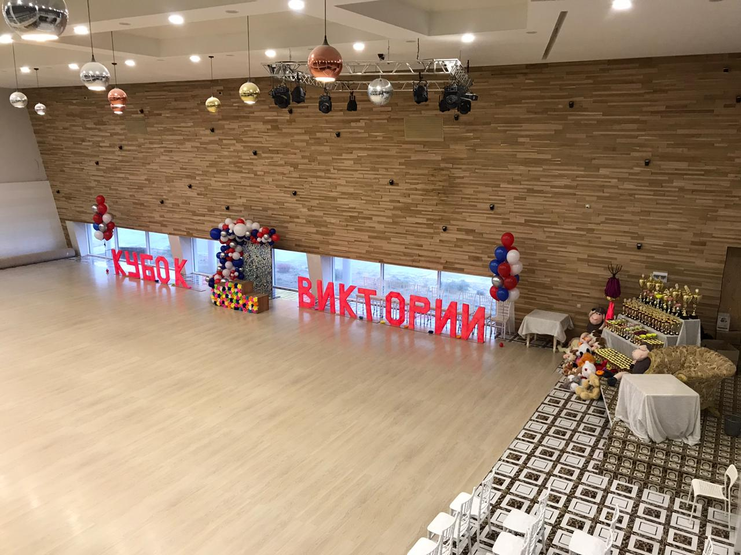

3 отделение
33 | Ювеналы 1+2 до Д | соло | 7-11 лет | W,T,Q,Sf  Ch,R,J,S | 12.30 | 14.30
34 | Ювеналы 1 до Е | пары | 7-9 лет | W,T,Q | 12.30 | 14.30
35 | Ювеналы 1+2 до Д | пары | 7-11 лет | W,T,Q,Sf | 12.30 | 14.30
36 | Ювеналы 2 до Е | пары | 10-11 лет | Ch,R,J | 12.30 | 14.30
37 | Юниоры 1 до С | соло | 12-13 лет | W,T,Vw,Sf,Q | 12.30 | 14.30
38 | Юниоры 1+2 до Е | пары | 12-15 лет | W,T,Q | 12.30 | 14.30
39 | Юниоры 1+2 до Д | пары | 12-13 лет | W,T,Sf,Q | 12.30 | 14.30
40 | Юниоры 1+2 до С | пары | 12-15 лет | W,T,Vw,Sf,Q | 12.30 | 14.30
41 | Юниоры 1+2 Отк.кл. | соло | 12-15 лет | W,T,Q,Sf,V  Ch,R,J,S,Pd | 12.30 | 14.30
42 | Молодёжь+Взрослые до А | пары | 16 и старше | S,Ch,R,Pd,J | 12.30 | 14.30
43 | Супер Кубок Виктории | соло | 7-11 лет | Ch (откр.кл) | 12.30 | 14.30

4 отделение
44 | Ювеналы 1 до Е | пары | 7-9 лет | Ch,R,J | 15.30 | 17.30
45 | Ювеналы 2 до Е | пары | 10-11 лет | W,T,,Q | 15.30 | 17.30
46 | Ювеналы 1+2 до Д | пары | 7-11 лет | W,T,Q,Sf,  Ch,R,J,S | 15.30 | 17.30
47 | Ювеналы 1+2 до Д | пары | 7-11 лет | S,Ch,R,J | 15.30 | 17.30
48 | Юниоры 1+2 до Е | пары | 12-15 лет | Ch,R,J | 15.30 | 17.30
49 | Юниоры 1+2 до Д | пары | 12-13 лет | S,Ch,R,J | 15.30 | 17.30
50 | Юниоры 1+2 до С | пары | 12-15 лет | S,Ch,R,Pd,J | 15.30 | 17.30
51 | Юниоры 1 до С | соло | 12-13 лет | S,Ch,R,Pd,J | 15.30 | 17.30
52 | Молодёжь+Взрослые до А | пары | 16 и старше | W,T,Vw,Sf,Q | 15.30 | 17.30
53 | Супер Кубок Виктории | соло | 12-15 лет | S (откр.кл) | 15.30 | 17.30
54 | Супер Кубок Виктории | пары | 7-15 лет | S (откр.кл) | 15.30 | 17.30
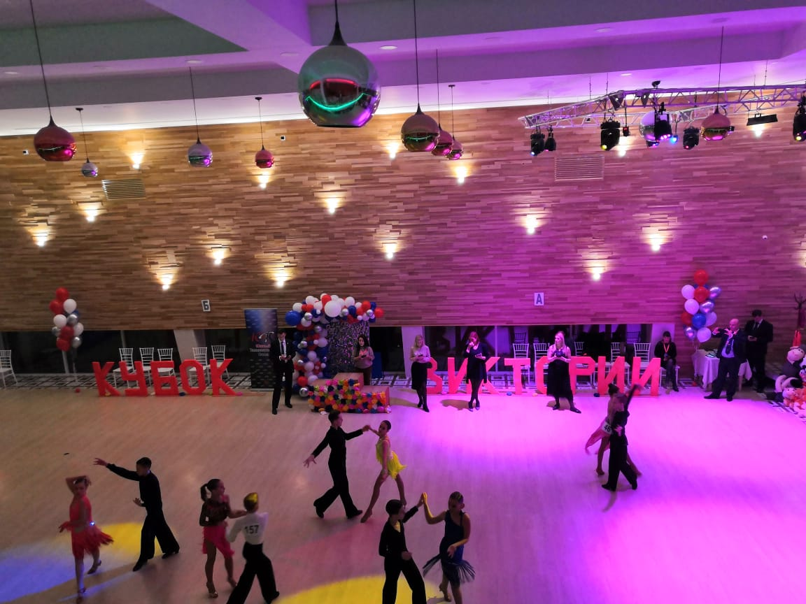
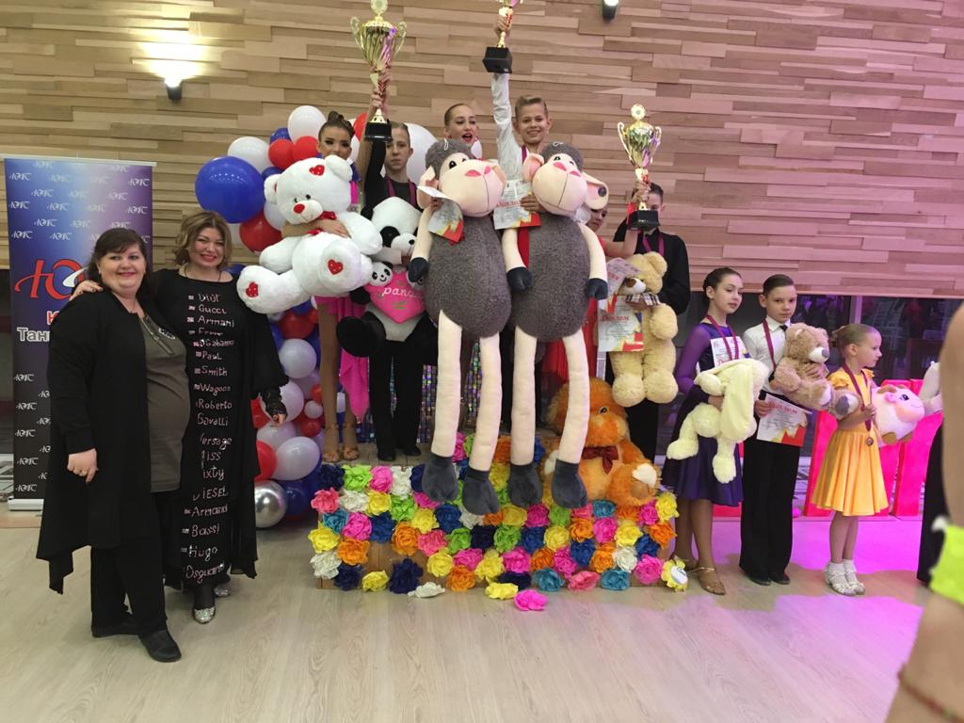

НАШ ТУРНИР ПРИУРОЧЕН К ДНЮ РОЖДЕНИЯ «ЮЖНОГО ТАНЦЕВАЛЬНОГО СОЮЗА»!!!
ЖДЁМ ВАС НА НАШ ПРАЗДНИК!!!
ДО ВСТРЕЧИ НА ТУРНИРЕ!

